Starker Partner für blinde und sehbeeinträchtigte Menschen
Die Hilfsgemeinschaft der Blinden und Sehschwachen Österreichs ist ein unabhängiger, gemeinnütziger Verein. Sie wurde 1935 gegründet, um die Lebensbedingungen blinder und stark sehbehinderter Menschen zu verbessern. Als älteste und größte Sehbehinderten-Selbsthilfeorganisation in Österreich betreuen und beraten wir landesweit rund 4.300 Mitglieder. Die Hilfsgemeinschaft finanziert ihre Tätigkeit fast ausschließlich aus privaten Spenden, die seit 2009 steuerlich absetzbar sind. Seit 2001 wird uns das Österreichische Spendengütesiegel zuerkannt. Die Mitgliedschaft für sehbehinderte und blinde Menschen ist kostenlos und erlaubt den Zugang zu vielen – meist ebenfalls kostenlosen – Serviceleistungen.
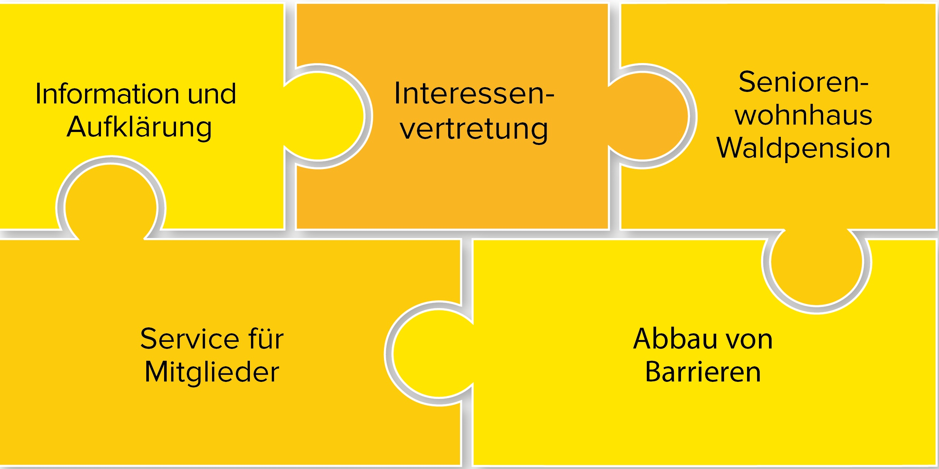
Service für blinde und sehbehinderte Mitglieder
- Beratung in sozialrechtlichen Fragen (Pflegegeld, Behindertenpass etc.)
- Hilfsmittelberatung
- Low Vision-Beratung
- Freizeit- und Erholungsangebote
- Urlaub, Dauerwohnen und Pflege in unserem Seniorenwohnhaus Waldpension (mit Pflegeeinheit)
Abbau von Barrieren
Der Abbau von Barrieren ist ein wesentlicher Bestandteil um blinde und sehschwache Menschen zu unterstützen. Die Hilfsgemeinschaft berät Firmen, Organisationen und Behörden bei der Planung und Umsetzung barrierefreier Maßnahmen. Die Hilfsgemeinschaft informiert über Neuigkeiten aus den verschiedenen Technologiebereichen (Smartphones, Tablet-Computer, eBook-Reader) und zeigt, welche neuen Produkte für sehbeeinträchtigte Menschen gut geeignet sind und wie sie im Alltag eingesetzt werden können.
Die Entwicklung von neuen und zukunftsträchtigen Lösungen für blinde und sehbehinderte Menschen, ist ebenfalls ein wichtiger Aspekt um Barrieren abzubauen. Die Hilfsgemeinschaft ist mit einem Expertenteam an nationalen und internationalen Projekten beteiligt. Beispiele sind: Das Projekt RoboBraille (E-Mail und webbasiertes Service, der elektronische Dokumente automatisch konvertiert), das Projekt INK 2016 (Indoor-Navigation und Kommunikation im Öffentlichen Personennahverkehr) und das Projekt VUK (Tür-zu-Tür-Navigation).

Information und Aufklärung
Das Magazin sichtweisen richtet sich sowohl an sehende als auch an sehbeeinträchtigte Personen. Es ist sehbehindertengerecht gestaltet und informiert als Printausgabe oder Hörversion beispielsweise über neue Therapieansätze in der Augenheilkunde sowie über innovative Projekte und Technologien, die zur Inklusion visuell beeinträchtigter Menschen beitragen. Der elektronische Newsletter der Hilfsgemeinschaft informiert in regelmäßigen Abständen über Termine, Veranstaltungen, Kampagnen und Projekte. Die barrierefreie Internetseite www.hilfsgemeinschaft.at bietet weiters Infos und Tipps über das Beratungs-, Service- und Freizeitangebot. Auch in den sozialen Medien wie Facebook oder Twitter ist die Hilfsgemeinschaft vertreten.

Interessenvertretung und Vernetzung
Die Hilfsgemeinschaft ist Mitglied in zahlreichen Gremien, in denen sie die Interessen blinder und sehbehinderter Menschen nachhaltig vertritt: ÖAR – Österreichische Arbeitsgemeinschaft für Rehabilitation, Österreichisches Normungsinstitut (Fachgruppe für Wegeleitsysteme, Blindenhilfsmittel und Barrierefreies Bauen), KMS – Komitee für Mobilität sehbeeinträchtigter Menschen in Österreich, Plattform football4all, EDF – European Disability Forum, OCG – Österreichische Computer Gesellschaft, IVMB - Vereinigung der Interessenvertretungen der Menschen mit Beeinträchtigungen Wien.

Seniorenwohnhaus Waldpension
Das Seniorenwohnhaus Waldpension ist speziell auf die Bedürfnisse sehbehinderter und blinder Gäste eingestellt: Rampen statt Stufen, durchgehendes Führungsgeländer im Haus und im Garten, kontrastreiche Gestaltung und blendfreie Beleuchtung gehören zur Standardausstattung. Das Haus Waldpension verfügt über eine Pflegeeinheit mit 12 Betten. Einmal pro Monat bieten wir Angehörigen der Dauergäste und für Freunde des Hauses Besuchsfahrten von Wien an.

Daten und Fakten
Gründung: 1935
Rechtsform: gemeinnütziger Verein
Vorstand: Dr. Elmar Fürst, Mag. Klaus Höckner
Anzahl Mitarbeiter: rund 80 hauptamtliche und 100 ehrenamtliche Mitarbeiter
Standorte: Beratungszentrum Jägerstraße 36, 1200 Wien (Zentrale), Alserbachstraße 18, 1090 Wien, Seniorenwohnhaus Waldpension, Prof. Robert Vogel-Str. 1, 2840 Grimmenstein;
Finanzierung: Private Spenden
Spendengütesiegel: Seit 2001

Kontakt
Hilfsgemeinschaft der Blinden und Sehschwachen Österreichs,
Beratungszentrum Jägerstraße 36, 1200 Wien
Öffnungszeiten: Mo – Do 8.30 – 12.00 und 13.00 – 16.00 Uhr (sowie nach Vereinbarung)
Tel. +43 1 330 35 45 – 0, Fax +43 1 330 35 45 – 11
E-Mail: info@hilfsgemeinschaft.at

Spendenkonto
IBAN: AT56 6000 0000 0767 0000, BIC: BAWAATWW
www.hilfsgemeinschaft.at/spenden

